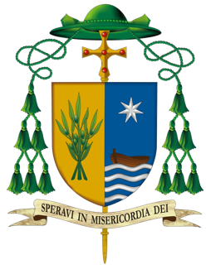
Diocesi Locri – Gerace
Il Vescovo

Locri 10 marzo 2022

Alla delegazione diocesana
Al rev.mo don Piero Romeo
A don Giuseppe Alfano
Alla dott. Morelli Veneranda

Ben tornati, don Piero e don Giuseppe, da questa missione di umanità espressione della fede nostra e del nostro popolo. Il mio grazie a Voi e a tutta la delegazione diocesana per questa iniziativa promossa in coerenza col Vangelo che annunciamo nella nostra terra.
In particolare rivolgo il mio saluto alla dottoressa Veneranda e a sua figlia psicologa, alle due Maria, che hanno favorito questa missione.
Benvenuti a tutti Voi, fratelli e sorelle dall’Ucraina. Da subito da quel 24 febbraio in cui siete stati svegliati dal rumore delle armi s’è stabilito fra noi un legame forte che ci ha fatto sentire più vicini. Abbiamo pregato, sperato che tutto finisse come un sogno improvviso. Non è stato così ed allora ci siamo chiesti cosa potevamo fare davanti alle vostre sofferenze e al vostro grido di aiuto. “Cosa potevamo fare”. Non certo prendere le armi. Abbiamo scelto le armi della carità che ci viene dall’essere “fratelli tutti”, figli dello stesso Padre, inviando questa delegazione, formata dal vicario generale don Piero Romeo, da don Giuseppe Alfano, dalla dottoressa Veneranda Morelli e da sua figlia, da due vostre concittadine di nome Maria, in direzione della Slovacchia ai confini con il vostro paese, desiderando venire incontro alle vostre necessità. Prima ancora di conoscervi hanno già intravisto sul vostro volto i segni della violenza che aggrediva la bellezza ed integrità della vostra terra. Sono venuti in nome di questa chiesa diocesana di Locri-Gerace, che prima ancora di conoscervi vi saluta e vi abbraccia. In voi e con voi abbraccia tutto il popolo ucraino, martire della libertà e della dignità di popolo che si difende dall’arroganza del tiranno. Ed ora che siete arrivati in questa lontanissima regione dell’Italia, la Locride, sentitevi a casa vostra. Questa terra è una terra amica. Sarà la vostra terra di adozione. Essa vi considera già suoi figli, avendo da sempre conosciuto - come voi - le povertà e difficoltà di una storia, che ha visto tanti suoi figli morire in guerra. Vi offriamo il nostro affetto, quanto necessario per la vostra vita e soprattutto quel clima di pace che auguriamo possa avere quanto prima il vostro paese.
BENVENUTI ласкаво просимо laskavo prosymo

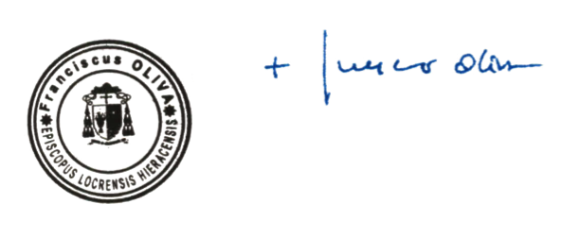
Francesco Oliva

